### EK-1



**T.C.**

**…..VALİLİĞİ/KAYMAKAMLIĞI**

**……..İmam Hatip Ortaokulu / Ortaokulu Müdürlüğü**

SÖZLÜ U YA RI TUTAN AĞI

Okulumuz ……… Sınıfı öğrencilerinden ……………………………………………...

…./…./201… tarihinde, saat …………….. **,** …………………………………………………...

…………………………………………………………………………………………………... davranışında bulunmuşlardır. Adı geçen öğrenci/öğrenciler tarafımca sözlü uyarılarak bu tutanak imza altına alınmıştır. …../…../201…

………………………………. ……………………………….

……….. Sınıfı Öğrencisi ……….. Öğretmeni

### EK-2 EK-9

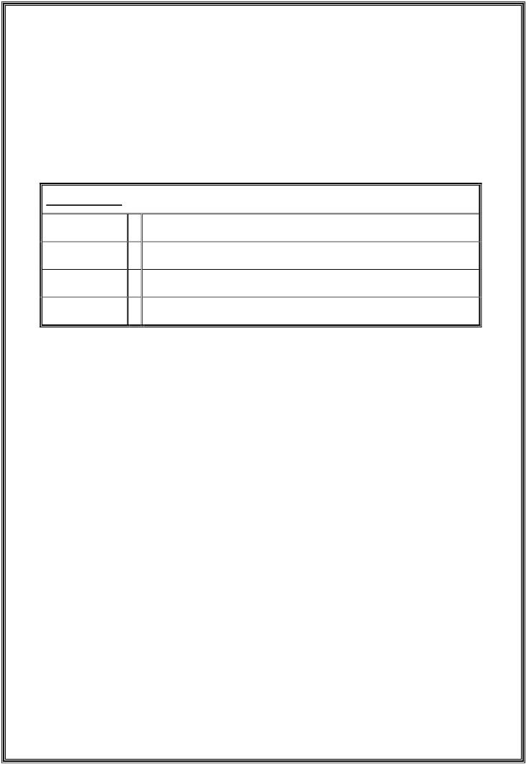

**T.C.**

**…..VALİLİĞİ/KAYMAKAMLIĞI**

**……..İmam Hatip Ortaokulu / Ortaokulu Müdürlüğü**

ÖĞRENC İ SÖZLE ŞMES İ

|  |  |  |
| --- | --- | --- |
| **ÖĞRENCİNİN:** | | |
| **Adı** | **:** |  |
| **Soyadı** | **:** |  |
| **Sınıfı** | **:** |  |
| **Numarası** | **:** |  |

Ben ……/…../201… tarihinde …………………………………………………….........

…………………………………………………………………………………………………... davranışında bulundum. ……/…../201… tarihinde …………………………………………… öğretmenim tarafından uyarıldım ve hatalı olduğumu anladım. Olumsuz davranışın yinelenmesi durumunda uygulanabilecek yaptırımlar konusunda bilgilendirildim. Aynı tür davranışı bir kez daha yapmayacağıma söz veriyorum. ……/……/201…

**İmza:** ……..………………………….

**Ad-Soyad:** ……..………………………….

***\*Öğrenci tarafından doldurulacaktır.***

**EK-3**



**T.C.**

**…..VALİLİĞİ/KAYMAKAMLIĞI**

**……..İmam Hatip Ortaokulu / Ortaokulu Müdürlüğü**

VEL İ GÖRÜ ŞME TUTANA ĞI

Okulumuz ……… Sınıfı öğrencilerinden …………………………………………. olumsuz davranışıyla ilgili …./…./201… tarihinde, saat …………….. **,** velisi olarak Müdür Odası/Md. Yrd. Odasında, Okul Müdürü/Müdür Yardımcısı nezaretinde konu hakkında ve öğrencimin olumsuz davranışın devam etmesi durumunda yapılacak işlemler hakkında da ayrıca bilgilendirildim.…../…../201…

……………………………….

Öğrenci Velisi

***\*Veli tarafından doldurulacaktır.***

**EK-4**

**T.C.**

**…..VALİLİĞİ/KAYMAKAMLIĞI**

**……..İmam Hatip Ortaokulu / Ortaokulu Müdürlüğü**

ÖDDK’YA ÖĞRENCİ SEVK DİLEKÇESİ

**ALİ FUAT CEBESOY ORTAOKULU MÜDÜRLÜĞÜNE**

**KÂĞITHANE/İSTANBUL**

Okulumuzun ……… sınıfı öğrencilerinden ……………………………………… tüm

ikazlarıma ve gerekli rehberliği yapmış olmama rağmen……………………………………….

…………………………………………………………………………………………………... Adı geçen öğrencimizin durumunun değerlendirilmesi için Öğrenci Davranışları Değerlendirme Kuruluna sevk edilmesini talep ederim.

Bilgilerinize arz ederim.

|  |  |  |
| --- | --- | --- |
| **Adres** | **:**…………………………………..  ………………………………….. | **…./…./201**  ………………………………….. |
|  | …………………………………..  ………………………………….. | ……………………… **Öğretmeni** |

**Telefon:**0-………………………………...

### EK-5

**T.C.**

**…..VALİLİĞİ/KAYMAKAMLIĞI**

**……..İmam Hatip Ortaokulu / Ortaokulu Müdürlüğü**



**Sayı :** ………………. **…/…/20…**

**Konu :** ………………..

### Sayın: ……………….

**………………. Öğretmeni**

Okulumuzun …/… sınıfı öğrencilerinden …………………. ile ilgili yapılan çalışmaların raporlanarak Öğrenci Davranışlarını Değerlendirme Kuruluna iletilmesi gerekmektedir.

Rica ederim.

……………….

Okul Müdürü

### EK-6

**T.C.**

**…..VALİLİĞİ/KAYMAKAMLIĞI**

**……..İmam Hatip Ortaokulu / Ortaokulu Müdürlüğü**

İFADE İSTEMİ

|  |  |  |
| --- | --- | --- |
| **ADI ve SOYADI** | **:** |  |
| **NO** | **:** |  |
| **SINIFI** | **:** |  |
| **BABA ADI** | **:** |  |
| **DOĞUM YERİ** | **:** |  |
| **DOĞUM TARİHİ** | **:** |  |
| **VELİSİNİN ADI SOYADI** | **:** |  |
| **VELİSİNİN ADRESİ** | **:** |  |

…/…/201…’de………………………………………………………………………………

…………………………………………………………………………………………………………

…………………………………………………………………………………………………………

…………………………………………………………………………………………………………

…………………………………………………... kurulumuza intikal eden evraklardan anlaşılmıştır.

Bu konu hakkında size yapılan uyarıları dikkate almadığınızı, niçin böyle olumsuz bir

davranışta bulunduğunuzu ve bu durumunuzla ilgili ifadenizi yazarak imzalayanız. … / … / 20…

……………………………….

ÖDDK Başkanı

***\*Buradan başlayını:***

**EK-7 EK-10**

**T.C.**

**…..VALİLİĞİ/KAYMAKAMLIĞI**

**……..İmam Hatip Ortaokulu / Ortaokulu Müdürlüğü**

**ÖĞRENCİ DAVRANIŞLARINI DEĞERLENDİRME KURULU KARAR ÖRNEĞİ**

|  |  |  |
| --- | --- | --- |
| **Karar No Karar Tarihi** | **:**  **:** |  |
| **ÖĞRENCİNİN** | **:** |
| **Adı ve Soyadı** | **:** |
| **Doğum Tarihi** | **: …………….** | **Cinsiyeti : …………** |
| **Sınıfı** | **: …………….** | **Yarı Yıl :……… Okul No: ……….** |

**Parasız yatılı ya da gündüzlü olduğu: Başarı durumu :**

**Sağlık durumu :**

**Anne-Babanın :**

**Yaşı Eğitimi**

**ANNE BABA**

**Hayatta mı?** Evet Hayır Evet Hayır



**Öz mü?** Evet Hayır Evet Hayır

**Birlikte mi?** Evet Hayır Evet Hayır

**Ailenin ekonomik durumu :**

**Kardeş sayısı ve yaşları :**

**Ailesinin oturduğu yer ve açık adresi :**

**Şimdiye kadar aldığı yaptırımlar ve genel durumu :**

**Yaptırımı gerektiren davranışının yapıldığı yer ve tarihi :**

**Yaptırımı gerektiren davranışının çeşidi :**

**Yaptırımı gerektiren davranış ve/veya davranışlarının nedeni :**

**Olayla ilgili olarak:**

* 1. **yaptırım uygulanacak öğrencinin ifadesinin özeti :**
  2. **tanıkların ifadesinin özeti :**
  3. **varsa yaptırım gerektiren davranışın tespitine yarayan diğer deliller :**

**Yaptırımı hafifleten veya şiddetlendiren nedenler :**

**Verilen yaptırım çeşidi ve dayandığı yönetmelik maddesi :**

**Öğrenci davranışlarını değerlendirme kurulunun kanaati :**

|  |  |  |
| --- | --- | --- |
| … / … / 20…  …………………… | … / … / 20…  …………………… | … / … / 20…  …………………… |
| Başkan (Müdür Yardımcısı) | Üye (Öğretmen) | Üye (Öğretmen) |

… / … / 20… … / … / 20…

…………………. ………………………………

Üye (Öğretmen) Üye (OAB Temsilcisi)

UYGUNDUR

…./.…/201…

………………..

Okul Müdürü